МБОУ «Гимназия № 20 имени Абдуллы Алиша» |  |  | ДРУЖБА | январь, 2018 года
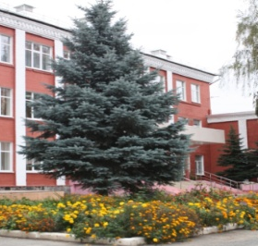
Дуслык
гыйнвар, 2018нче ел
Яңа еллар белән!
"Әдәби карта"республика бәйгесе  "Мәгариф” журналы "Гаилә һәм мәктәп" белән берлектә 2017 елның декабрь аенда укытучылар, тәрбиячеләр арасында "Әдәби карта" исемле республика иҗади бәйгесе үткәрде.  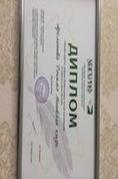  Бу чарада безнең директорыбыз Рәхимә Минвәли кызы Арсланова катнашып, II урынга ия булды.  *****  Өстәл теннисында без алда!  Гимназия укучылары ел дәвамында Спартакиада уеннарында актив катнашалар. Әле яңа гына өстәл теннисы уенында катнашып, II нче урын, шахматтан - III нче урын, футболдан - III нче урыннарны яулап кайттылар. Котлыйбыз Сезне, укучылар! Алга таба да призлы урыннар лаек булсын Сезгә.  Кыш  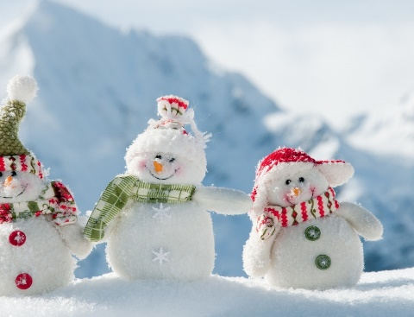  Күбәләкләп карлар ява  Ап-ак шундый,бик матур  Күнелемне моңга сала  Шушы могҗизалы чор.  Агачлар бәскә төренгән  Ап-ак йомшак кар белән  Бөтен дөнья җем-җем килә  Айлы йолдызлы төндә.  Кышның матурлыгы белән  Сокланып туя алмыйм.  Тәрәзәдән күземне  Һаман да ала алмыйм.  4 нче «А» сыйны фукучысы  Кәбирова Азалия  *****  Баянчы булам  Күңелемә шундый рәхәт,  Халкыбызның моңнары.  Йөрәкләрне дәртләндерә,  Татарларның җырлары.  Курай моңына тибрәлеп,  Кайчак китәм йокыга.  Төшләремдә ишетелә,  Баян тавышы гына.  Күңелемә баян якын,  Дөньяның ул бит яме.  Кулларыма алыйм да мин,  Өздереп уйныйм әле.  Яратам баян уйнарга,  Кайчак җырлыйм кушылып.  Кем белә, бәлки үскәч тә,  Йөрермен артист булып.  4 нче «А» сыйныф укучысы  Гыйльманова Зилә.  Ильсөяр Миргазиз кызы Сәгъдиева,  укытучысы | "Чак-чак"музеенда  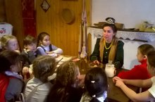  2 нче "А" сыйныфы укучылары "Чәк-чәк" муеенда кунакта булдылар. Шәһәр уртасында урнашкан бу бина 2014 елда ачылган. Чын татар өе. Бу йортта бик бай сәүдәгәрләр яшәгән. Беренче чәк-чәк тә шушы йортта пешерелгән. Бу музейдагы барлык экспонатлар белән укучылар якыннан танышты, хәтта аларны тотып та, киеп тә карарга мөмкинлек бар.  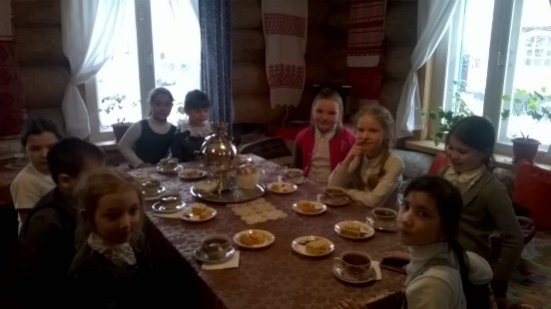  Экскурсиядән соң укучыларны ашханәгә алып керделәр. Һәр бала чәк-чәкне үзе ясап, кисеп, пешереп карады. Килеп чыккан чәк-чәкне укучылар үзләре белән алдылар. Ә соңыннан укучыларны мәтрүшкәле чәй, чәк-чәк, ширбәт, как һәм бавырсак белән сыйладылар. |  |  | Поздравляем призера олимпиады!  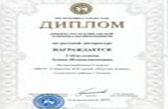  Поздравляем призера заключительного этапа Республиканской олимпиады по русской литературе Габдулхаеву Элину, ученицу 8 Бкласса и ее педагога Лебедеву Лидию Владимировну, учителя русского языка и литературы.  *****  1 нче сыйныф укучылары китапханәдә!  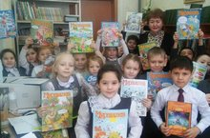  Бүген 1 нче сыйныф укучыларын китап укучылар сафына кабул итү бәйрәме булды. Китапханәче Римма Илдус кызы балаларны китапханә, китап уку кагыйдәләре белән таныштырды, кызыклы уеннар уздырылды. Бу чарадан балалар бик канәгать калдылар.
 | Шагыйрь Ленар Шәех белән очрашу  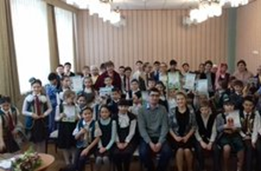  Бүген гимназиядә язучы Абдулла Алишның 110 - еллык юбилее уңаеннан яшь шагыйрь, Абдулла Алиш, Муса Җәлил премияләре лауреаты Ленар Шәех белән очрашу узды. Укучылар шагыйрьнең шигырьләрен, табышмакларын яттан сөйләделәр. Ленар әфәндегә бик күп сораулар биреп, аның иҗаты белән тагын да тирәнрәк таныштылар, шагыйрь абыйлары белән фотога төштеләр. Үзләре дә Л.Шәехкә осталыкларын күрсәттеләр, җырладылар, биеделәр. Очрашу бик күңелле узды!  *****  Кыш  Көзләр үтеп кышлар жите.  Ин беренче кар яуды.  Бөтен дөнья юрган төсле,  Ап-ак карга күмелде.  Куанышып бала-чага  Чаналарын алганнар.  Ап-ап карда ауный-ауный  Алар тауга баралар.  Тауда алар чана шуып,  Рәхәтләнеп уйнарлар.  Кышлар үтеп җәйләр житкэч,  Шуны искә алырлар.  Бала-чакның рәхәтлеген  Алар үскәч аңларлар.  4 нче «А» сыйныф укучысы  Шәмсетдинов Алмаз  Ильсөяр Миргазиз кызы Сәгъдиева  Башлангыч сыйныф укытучысы |  |  | Дело было вечером  Делать было нечего.  Крылов басни писал  Пушкин прозы сочинял.  А Чайковский в это время  Свои симфонии писал.  Я один остался,  Летописцем при дворе.  Думал я в комиссары  Податься в декабре.  Хорошо, спрошу я у Крылова,  - Что мне делать?  - Как мне быть?  Он человек добрый  Отказывать не привык.  - Эй, Крылов, что делаешь, друг?  - Басни пишу.  - Это фиаско, братан!  - Что?  - Фейс круче тебя говорю!  - Что?!  - Из будущего, говорю.  - Я пожалуй промолчу, но дозволь спрошу?! Ты тут 5 минут попал и бесчеловечен стал.  - Да, приснится же такое...  - Что такое расскажи и всю правду доложи.  - Я и в будущем бывал, но таких поганых слов я ещё и не слыхал.  - Так понятно! Явный шок!  Нужно нам тебя спасать, тебе же как не крути не 25.  Через поле, через лес вёз Крылов страдальца.  - Да, мой друг, повидится же такое?  - Что это?  - Это изба?!  - Не ври, изба не такая, она высокая аршинов в 10 в высоту.  - Так пойдём к колодцу, я тебя умою.  - Лучше в душ с гидромассажем.  Ученица 6 В класса  Ахтямова Айлина
ВОЛШЕБНОЕПЕРО
В поисках Нового года  В далекой предалекой, где меркнут звезды на небе от холода, стране под названием Далекий Север жил был маленький пингвиненок, по имени Хвостик. Почему вы спросите «Хвостик»??? Потому что он был очень маленький, всегда ходил гуськом как хвостик за своей мамой-пингвинихой, и старался не теряться. Поэтому всей стаей его прозвали Хвостиком. Хвостик был очень смышленый. Порой он закидывал маму вопросами по поводу что да и как. Хвостика интересовало все: почему облака белые, почему льдины холодные, что такое тепло, почему рыбки плавают быстро и почему на них охотятся могучие тюлени. Взрослые пингвины в стае очень любили смышленыша и всегда помогали ему в его поисках ответов.  Однажды как всегда морозным холодным утром Хвостик гуляя, увидел на льдине знакомую птичку, по имени Гага. Они чистила перышки, не замечая его, видимо готовилась к отлету, куда-то далеко. Хвостик приблизился к ней, он был вежливым пингвиненком, поздоровался и вежливо поинтересовался, куда она летит. Гага ответила, что летит в теплые края к своей тетушке утке Крякве, чтобы встретить Новый год. Хвостик удивился, что же такое Новый год. Гага объяснила пингвиненку что Новый год – это прекрасный праздник, когда все вокруг провожают уходящий год и встречают Новый наступающий, получают подарки, водят хоровод вокруг |  | Новогодней Елочки и загадывают желания. Главными на празднике является Дед мороз и Снегурочка.  Хвостик слушал внимательно рассказ гагарки Гагы и уже видел этот праздник в своей голове. Красота!!!!!!! Бегом со всех своих лап он кинулся бежать к своей маме, рассказать все, что поведала ему гагарка Гага. В конце своего рассказа он спросил жалобным голоском: «Мамочка, а почему мы не справляем такой праздник под названием Новый год?». Мама-пингвиниха ответила: « Хвостик, у нас круглый год зима, поэтому видимо, мы не справляем этот праздник, у нас нет ни елок, ни подарков, и Дедушка Мороз заглядывает к нам очень редко».  Хвостик приуныл. Он был так расстроен, что у него нет такого прекрасного, красивого, веселого и волшебного праздника. План о том, как найти этот Новый год пришел сам собой.  Хвостик поспешил к себе домой, достал лист бумаги и написал письмо дедушке Морозу и Снегурочке в Великий Устюг. «Уважаемые Дедушка Мороз и Снегурочка! Меня зовут Хвостик. Я - пингвиненок и живу на Далеком Севере, где вечные льды и очень холодно. Я маленький и мне тоже очень хочется узнать, что такое Новый год. Пришлите мне пожалуйста Елочку, для того чтобы мы смогли отпраздновать этот праздник. Утка Гага сказала, что вы волшебник и обязательно исполните мое желание. Я буду ждать. Хвостик».Вот это письмо Хвостик передал Гаге, которая в свою очередь пообещала передать письмо Дедушке Морозу. |  | Хвостик был горд, что успел отдать отправить письмо и стал ждать. Зима на Далеком Севере становилась холоднее, и все пингвины сидели в своих домиках и не выходили на улицу. Один пингвиненок, то и дело высовывал голову за дверь в надежде увидеть заветный подарок. Каждый день после того как солнце поднималось он выбегал на высокую скалу и смотрел в даль на холодное тихое море. Он ждал.    Однажды когда солнце озарило черное небо желтым светом в шестой раз, он увидел необычайное зрелище. Сани, запряженные оленями, летели ему навстречу. В красивых огромных санях сидел Дедушка Мороз в блестящей шубе и Снегурочка в ослепительно нарядной шубке. Хвостик бросился к маме предупредить ее. На его крики прибежали все пингвины. Сани Дедушки Мороза подкатили к главной скале, в них была Елочка. Пушистая, зеленая, настоящая Елочка и вся в огоньках. Это было настоящее чудо, зимнее волшебное чудо!Пингвиненок Хвостик замер от восхищения. Глаза всех были устремлены на Елочку. Ее поставили на главной скале, где ее было видно со всех сторон.Она сияла и переливалась огоньками.  Вместе с северным ночным сиянием это было незабываемое зрелище. (продолжение на 4 стр.)
(Продолжение)  Дедушка Мороз положил подарки под елочку: шарики, вертушки, хлопушки…. Снегурочка запела и всех начала звать вести хоровод вокруг Елочки. Песенка  « Маленькой Елочке холодно зимой…..» разлилась по всей ледяной поляне.  Все были счастливы. Хвостика переполняло от счастья. Вот это новый год! Наконец то, он знает этот зимний праздник.    Пингвины хвалили пингвиненка и были благодарны ему за торжество. Елочка продолжала сиять и радовать глаз. В благодарность деду морозу пингвины все вместе придумали и спели песенку:  «Приехал к нам на полюс  Волшебник Дед Мороз,  Красивую, нарядную  Он Елочку привез.  Мы очень благодарны  Волшебникам гостям,  За праздник новогодний  Спасибо вам друзья!»  Дедушка мороз подошел к Хвостику и сказал: «Ты молодец - маленький пингвиненок! Надо верить в чудеса и создавать их самим!»  Ученик 4 “В” класса  Давлетшин Азат  Учитель начальных классов  Хакимова Фарида Накиповна |  | Современная былина.  Как Алёша град Казань от Гаджета спасал  Жил да был Алеша Попович,  Жил да не тужил с женушкой Аленушкой,  Жил да пожевывал геркулесову кашу,  Жил да по-утречку водицы притаскивал  В городе своем родненьком  В городе Ростове.  Проснулся по утру Алешенька,  Проснулся да еще прихрапывает,  Проснулся от крика петушиного,  Проснулся да встать принялся,  Пришло к нему письмо  Письмо от Князя Владимира.  Пишет князь Владимир,  Пишет о проблеме ужасной,  Пишет о граде Казани  О слухах ненастных  Проблема ужасна заключается в том,  Что Гаджет опасный мир заполонил  Старцы града Ростова  Старцы решили Алешеньку,  Алеша отправить в город ,  В город Казань современный  К старцам отправился молодец,  К старцам – изобретателям  К старцам разумным-  Изобретателям машины времени  Поначалу испугался Алешенька,  Но смельчаков во граде не нашлось.  Призадумался Алеша,  Перепрыгнул ограду старцев,  Перебрался в кабинку машинки,  Да полетел к граду Казани.  Приземлился удачно молодец,  Приземлился да приметил.  Приметил детей, матерей и их мужей,  И увидел Алёша гаджет современный  Алёша наш из града Ростова  Боролся с проблемой вековой  Гаджет ужасный портит людям очи,  Гаджет ужасный портит им мозг,  Да вот уж гаджет нашёлся  Не прочь он попортить что-нибудь… |  | Алёша Попович боролся с проблемой  Убеждал горожан не видеться с ним.  Медленно, медленно Гаджет прощался  С горожанами града Казань.  Богатырю русскому удалось побороть,  Удалось побороть Гаджет проклятый  Горожане Казани говорили – «Спасибо!» Алексею Поповичу.  Вернулся Алёша в город родимый  В город Ростов.  На Родине его благодарим, полюбили  Сказали Алёше – «Большое спасибо,  За спасение будущего!»  Ученица 6 В класса  Шарафиева Яна  *****  Богатыри мира  Как-то в день,  А может в ночь,  К царю пришла дочь.  Говорит, что вчера Человек-паук одолел богатыря.  Что за чушь! И что за тьма!  Одолела нас вчера  Дочь в ответ кричит царю:  Завтра утром поединок между  Муромцем и Халком.  Но в ответ кричит ей царь:  «Завтра утром, на рассвете  Богатыри победят их и всех из будущего на свете,  Потому что не таких людей, как у нас богатырей»  Ученица 6В класса  Климова Светлана  Учитель русского язка и литературы  Хафизова Лилия Каримовна  Баш мөхәррир: Р.М.Арсланова  Редколлегия:  Агадуллина А.Р.;  Мәктәп үзидарәсе.  Укучыларның фәнни оешмасы.  Гамәлгә куелды  29 нчы гыйнвар, 2018 ел сәг. 16.00,  тираж 200 данә

